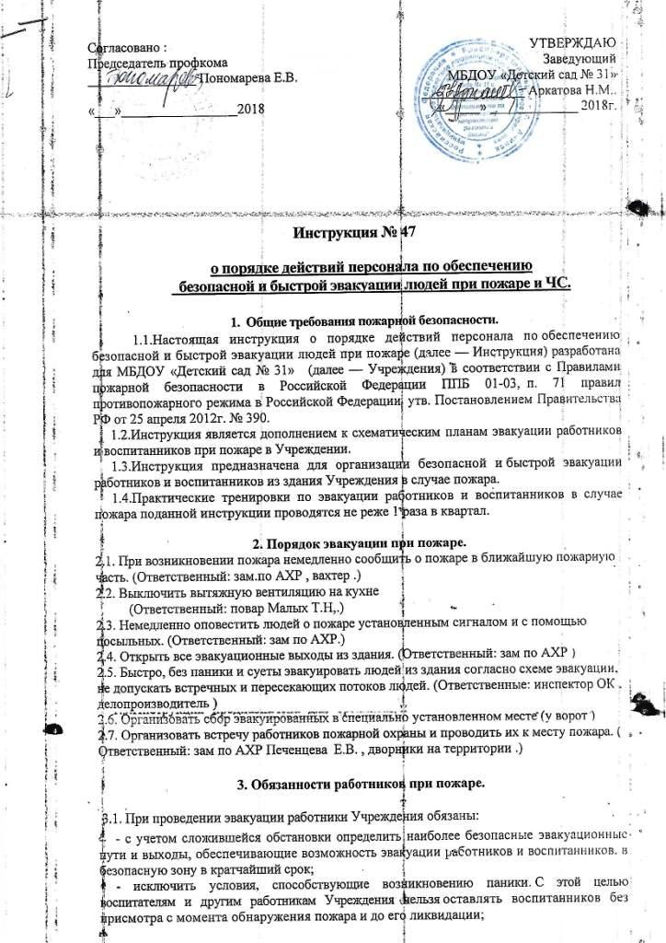

- эвакуацию воспитанников следует начинать из помещения, в котором возник пожар, и смежных с ним помещений, которым угрожает опасность распространения огня и продуктов горения. Воспитанников младшего возраста следует эвакуировать в первую очередь;
- в зимнее время по усмотрению лиц, осуществляющих эвакуацию, воспитанники старших возрастных групп могут предварительно одеться или взять теплую одежду с собой, а воспитанников младшего возраста следует выводить или выносить, завернув в одеяла
или другие теплые вещи;
- тщательно проверять все помещения, чтобы исключить возможность пребывания в опасной зоне воспитанников, спрятавшихся под кроватями, столами, в шкафах или других местах;
- выставлять посты безопасности на входах в здание, чтобы исключить возможность возвращения воспитанников и работников в здание, где возник пожар;
- при тушении необходимо в первую очередь обеспечить благоприятные условия для безопасной эвакуации воспитанников;
- запрещается открывать окна и двери, а также разбивать стекла во избежание распространения огня и дыма в смежные помещения.
Покидая помещение или здание, следует закрывать за собой все двери и окна.

В случае возникновения пожара в правом крыле здания, где расположены :
- 2 этаж : подготовительная Б, средняя Б, старшая Б, кабинет логопеда и музыкальный зал;
- 1 этаж : 1-я младшая Б , Подготовительная А и медицинский кабинет.

2 этаж:
Детей средней Б эвакуируют : через лестницу или музыкальный зал воспитатели группы , помощь оказывает младший воспитатель группы и педагог – психолог
Детей старшей Б эвакуируют : через лестницу или музыкальный зал воспитатели группы , помощь оказывает младший воспитатель группы и логопед Маслова И.В.
Детей подготовительной Б эвакуируют : через лестницу или музыкальный зал воспитатели группы, помощь оказывает младший воспитатель группы и музыкальный руководитель Михневич Н.А,
1 этаж:

Детей 1-младшей Б группы эвакуируют : через запасной выход или окно воспитатели группы , помощь в одевании детей и спасении материальных ценностей оказывает младший воспитатель группы и машинисты по стирке белья Купреева Л.Н. и вахтер Лнлеко С.А.
Детей Подготовительной А группы эвакуируют : через лестницу или окно воспитатели группы , помощь в одевании детей и спасении материальных ценностей оказывает младший воспитатель группы и кладовщик Малько Л.И..

В случае возникновения пожара в левом крыле здания, где расположены :
- 2 этаж: Средняя А, Старшая А и 2-я младшая , кабинет зам по ВОР
- 1 этаж :,1 младшая Б, прачечная, кабинет заведующего, кабинет ОК, физкультурный зал

2 этаж:
Детей средней А эвакуируют: через лестницу или музыкальный зал воспитатели группы, помощь в одевании детей и спасении материальных ценностей оказывает младший воспитатель группы и музыкальный руководитель Попова И.А.

Детей старшей А эвакуируют : через лестницу или музыкальный зал воспитатели группы, помощь в одевании детей и спасении материальных ценностей оказывает младший воспитатель группы и инструктор по физической культуре Ромашова Е.П.

Детей 2-ой младшей группы эвакуируют: через лестницу или музыкальный зал воспитатели группы, помощь в одевании детей и спасении материальных ценностей оказывает младший воспитатель группы и делопроизводитель Никифорова О.С.и инспектор ОК Тумка В.

1 этаж

Детей 1 младшей «А» группы эвакуируют: через запасной выход или лестницу воспитатели группы, помощь в одевании детей и спасении материальных ценностей оказывает младший воспитатель группы, кастелянша Чурсина И.А. и машинист по стирке и ремонту спецодежды Спиридонова И.Н.

В случаях возникновения ЧС в помещениях: методический кабинет, кабинет логопеда, музыкальный зал, пищеблок, прачечная, медицинский кабинет, физкультурный зал, кабинет ОК, кабинет заведующего, ответственные лица по помещениям :
- методический кабинет: зам по ВОР Доренская А.А.
- кабинет логопеда: Маслова И.В.
- музыкальный зал :Михневич Н.А.
- пищеблок: Малых Т.Н.
- прачечная: Спиридонова И.Н.
- медицинский кабинет: Печенцева Е.В.
- физкультурный зал, Ромашова Е.П,
- кабинет ОК: Печенцева Е.В.
- кабинет заведующего: Печенцева Е.В.

